Руководство пользователя

Введение

Настоящий документ является Руководством по использованию системы «УправлениеITФирмой». Данное руководство предназначено как для пользователей, ответственных за работу с системой – бухгалтеров, кадровиков-расчетчиков, менеджеров так и для пользователей, работающих с набором функций программы.
Так как работа системы во многом определяется используемой конфигурацией, для ознакомления с особенностями работы конкретных документов, отчетов и других элементов конфигурации необходимо изучить описание конфигурации, которая используется при работе с данной конфигурацией.

Структура Руководства:

- Подготовка системы;
- Описание ролей пользователей;
- Описание работы подсистемы «Обслуживание клиентов»;
- Описание работы подсистемы «Расчет зарплаты»;
- Описание работы с отчетами;
- Автоматизированное тестирование системы

Раздел 1. Подготовка системы

1.1. При первоначальном запуске системы необходимо подготовить будущих пользователей, назначить им соответствующие роли. В разделе Администрирование перейти в Настройки пользователей и прав:
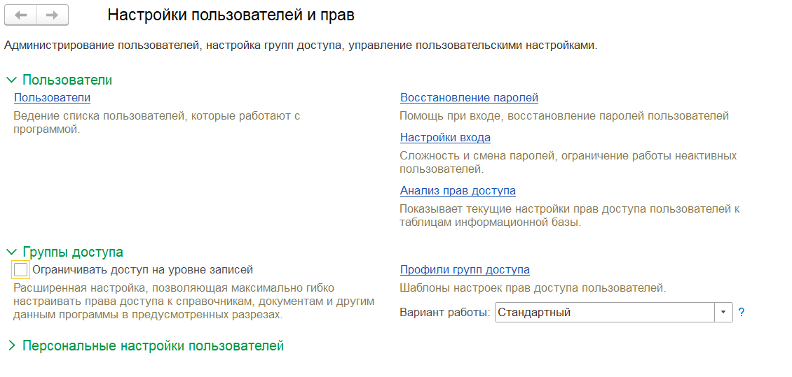
В поставляемой конфигурации уже добавлены от разработчика следующие поставляемые профили групп. Далее зайти в раздел Профили групп доступа:
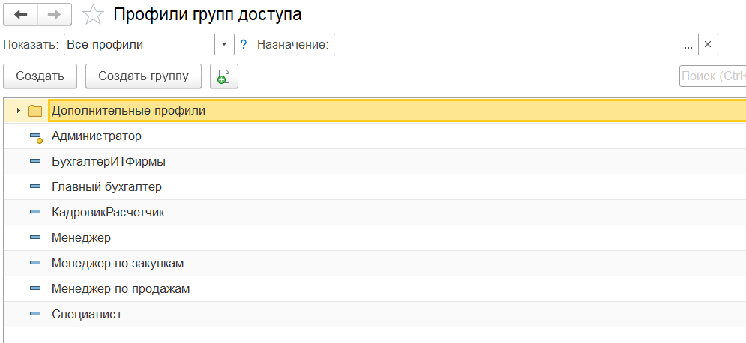
При необходимости пользователь с правами Администратора может добавить дополнительные профили групп доступа.
Далее необходимо создать пользователей, которые будут в системе:
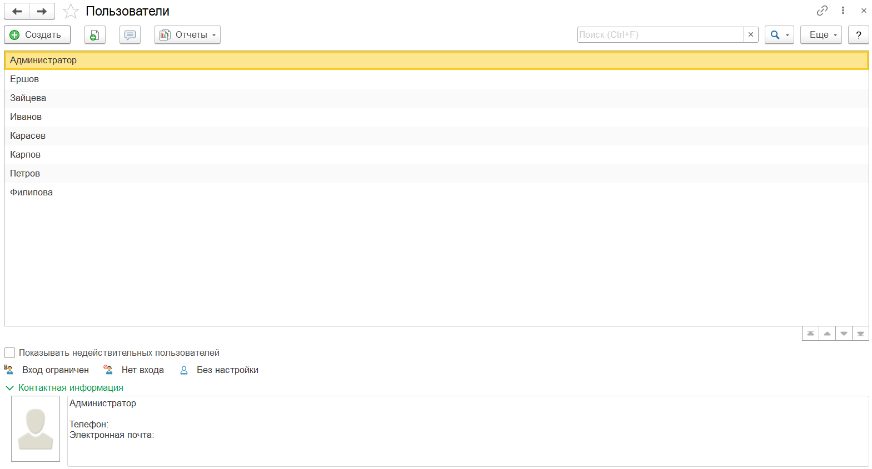
Каждому пользователю необходимо установить параметры (пароль, контактные данные и прочее):
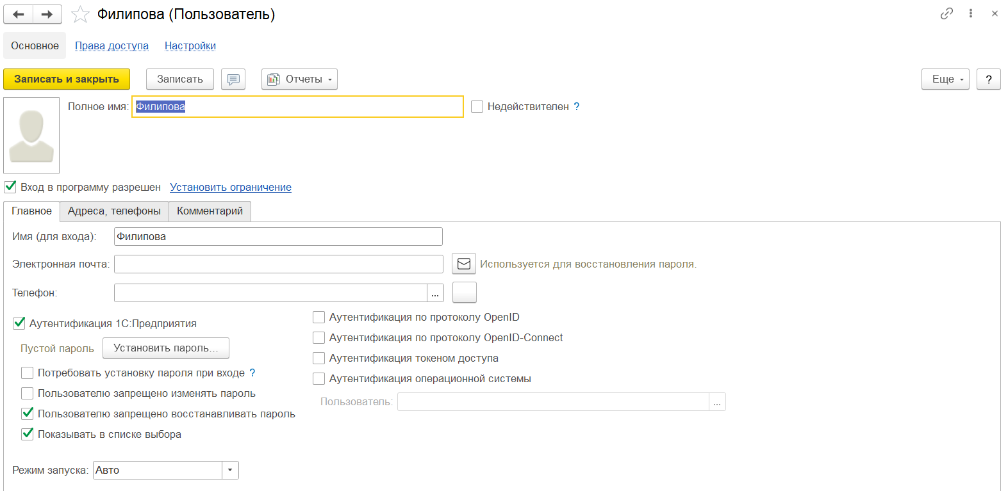

Кроме того, необходимо установить Права доступа для пользователя: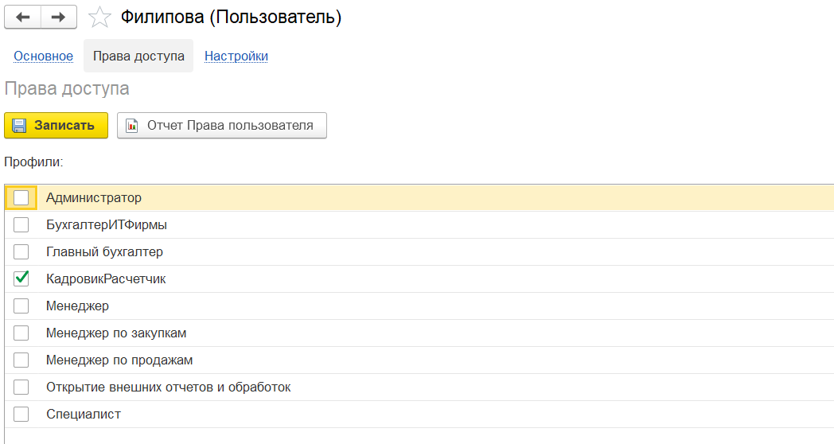
В дальнейшем для каждого пользователя необходимо повторить вышеуказанные шаги.

1.2. Для работы с системой требуется заполнить значения следующих констант под ролью Администратора:
- Номенклатура абонентская плата. Из справочника номенклатура выбрать соответствующее значение «Абонентская плата»;
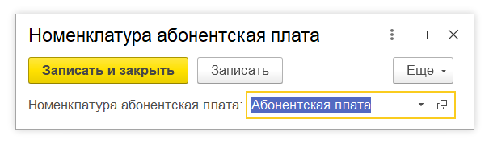
- Номенклатура Работы специалиста. Из справочника номенклатура выбрать соответствующее значение «Работы специалиста»;
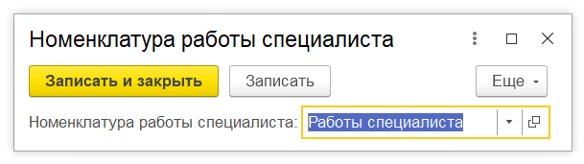
- Токен телеграм бота для работы функций уведомлений в телеграм чат.
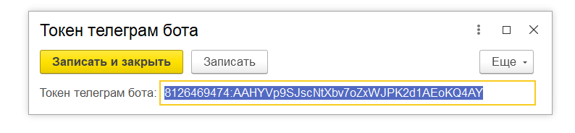
- Идентификатор чата для работы функций уведомлений в телеграм чат.
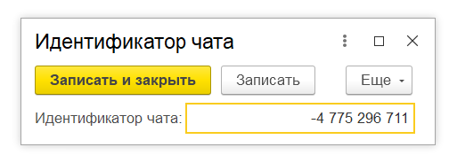

Раздел 2. Описание ролей пользователей

Настоящая конфигурация предусматривает работу различных пользователей в системе.
- Менеджер – осуществляет создание документов, подтверждающих работу специалистов, оказанию услуг клиентам и закрытию данных документов для подтверждения оказанных работ, выставления счетов оказания услуг. Также данные документы являются основание для начисления зарплаты специалистам.
- Специалист – также может создавать документы по оказанию услуг клиентам. Этому пользователю доступен отчет по выработке специалистов.
- Кадровик-расчетчик – осуществляет начисление заработной платы и фиксированных премий сотрудникам, а также формирует документы на выплату заработной платы. Этому пользователю доступен отчет по выработке специалистов.
- Бухгалтер – формирует документы «Реализация товаров и услуг» по всем абонентским договорам. Этому пользователю доступен отчет по анализу выставленных актов, а также отчеты по зарплате и отпускам.

Раздел 3. Описание работы подсистемы «Обслуживание клиентов»

3.1. В подсистему входят следующие объекты:

Справочники:
- Договоры контрагентов;
- Уведомления;

Документы:
- Реализация товаров и услуг;
- Обслуживание клиента;

Отчеты:
- Анализ выставленных актов;

Обработки:
- Массовое создание актов;

3.2. Справочник договоры контрагентов позволяет пользователю заводить договор контрагентов со следующими данными:
- Организация;
- Вид договора (с выбором – абонентская плата, поставщик, покупатель)
Если вид договора – абонентская плата, то пользователь модет ввести также следующие данные:
- Дата начала договора;
- Дата окончания договора;
- Часовая ставка
- Сумма абонентской платы
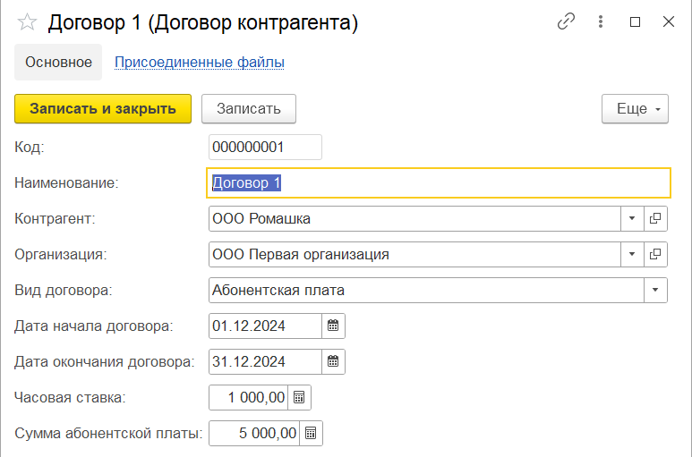

3.3. Справочник уведомления позволяет осуществлять уведомления специалистов о созданных заявках на обслуживание клиентов.

3.4. Документ «Обслуживание клиента» позволяет пользователю создавать отчетный документ о заявке на обслуживание клиента специалистом.
В документе пользователь вводит следующие данные:
- Дата документа;
- Клиент;
- Договор;
- Ответственный специалист за оказание услуг;
- Дата проведения работ;
- Время начала работ;
- Время окончания работ;
- Описание проблемы;
- Комментарий;
- Табличная часть «Товары» с указанием номенклатуры, количества, стоимости и суммы за поставленные клиенту товары;
- Табличная часть «Услуги» с указанием описания работ, количества фактически потраченных часов и количества часов к оплате.
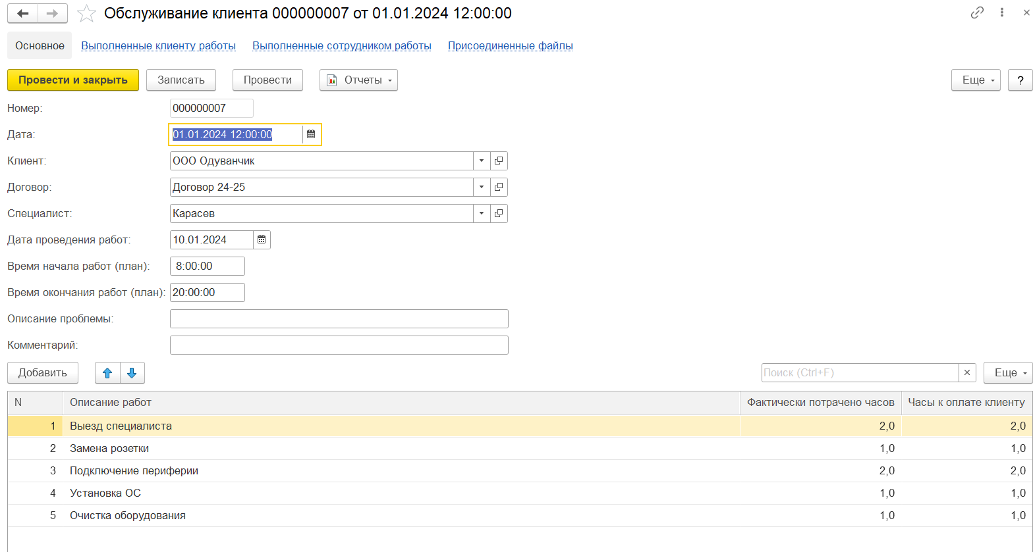

3.5. Документ Реализация товаров и услуг позволяет пользователю создавать отчетный документ об оказании услуг специалистом клиенту.
В документе пользователь вводит следующие данные:
- Дата документа;
- Контрагент;
- Организация;
- Договор;
- Табличная часть «Товары» с указанием номенклатуры, количества, стоимости и суммы за поставленные клиенту товары;
- Табличная часть «Услуги» с указанием вида услуги, количества часов и стоимости услуг;
- Может быть указано основание – заказ покупателя;
- Ответственный специалист за оказание услуг;
- Комментарий.

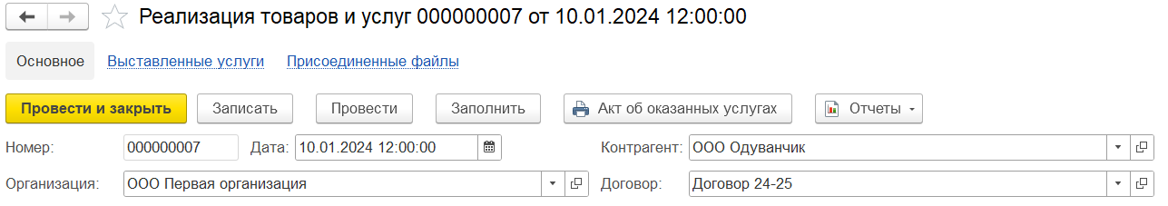

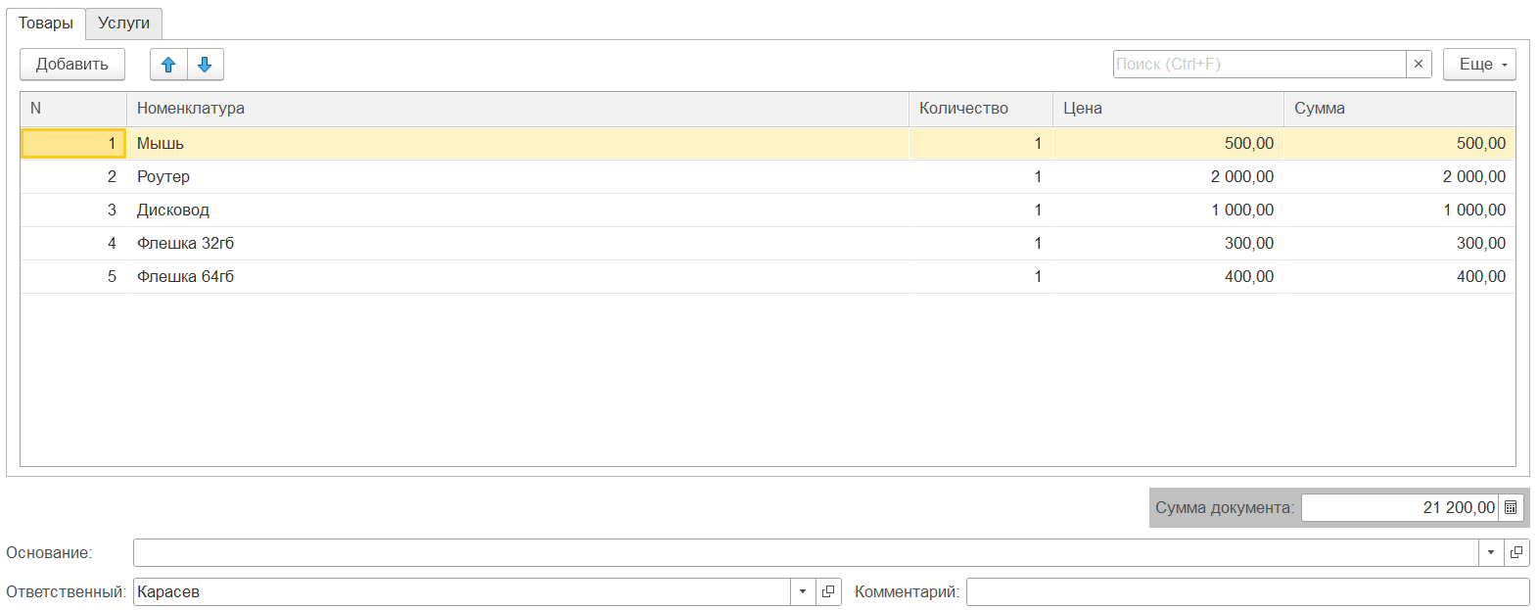

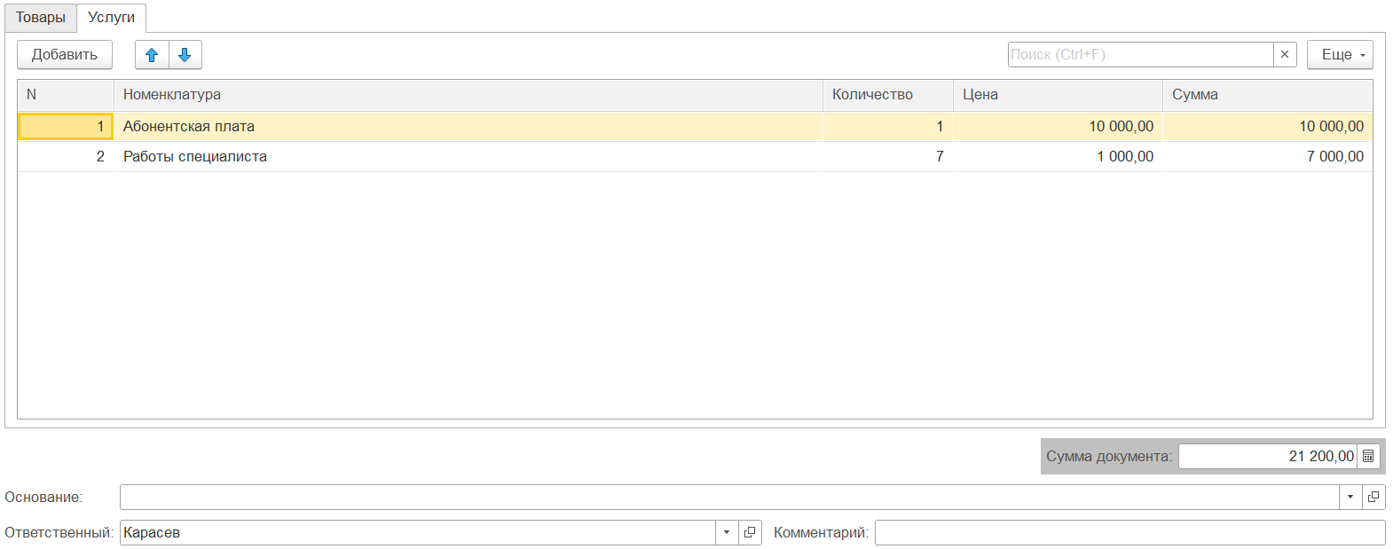

3.6. Описание отчетов см. в разделе 4 настоящего Руководства.

Раздел 4. Описание работы подсистемы «Расчет зарплаты»

4.1. В подсистему входят следующие объекты:

Справочники:
- Графики работы

Документы:
- Начисление заработной платы
- Начисление фиксированных премий
- Выплата зарплаты
- График отпусков

Отчеты:
- Выработка специалистов
- Расчеты с сотрудниками
- Расход запланированных отпусков

Обработки:
- Заполнение отпусков

Регистры сведений:
- Условия оплаты сотрудников

4.2. Справочник Графики работы позволяет создать варианты графиков работы сотрудников – Пятидневка, Шестидневка и т.д.

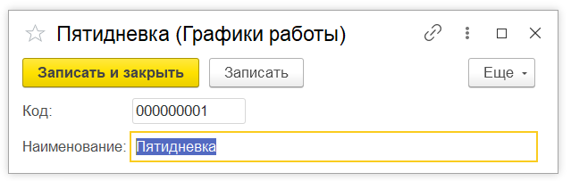

4.3. Документ Начисление заработной платы служит для осуществления начислений сотрудникам за выбранный период в соответствии количеству отработанных дней, графику работ и виду начислений (оклад или отпуск). В документе пользователь вводит следующие данные:
- Дата начисления;
- Сотрудник;
- Вид расчета;
- Дата начала;
- Дата окончания;
- График работы;
При выборе вида начислений Отпуск указывать график работы необязательно.

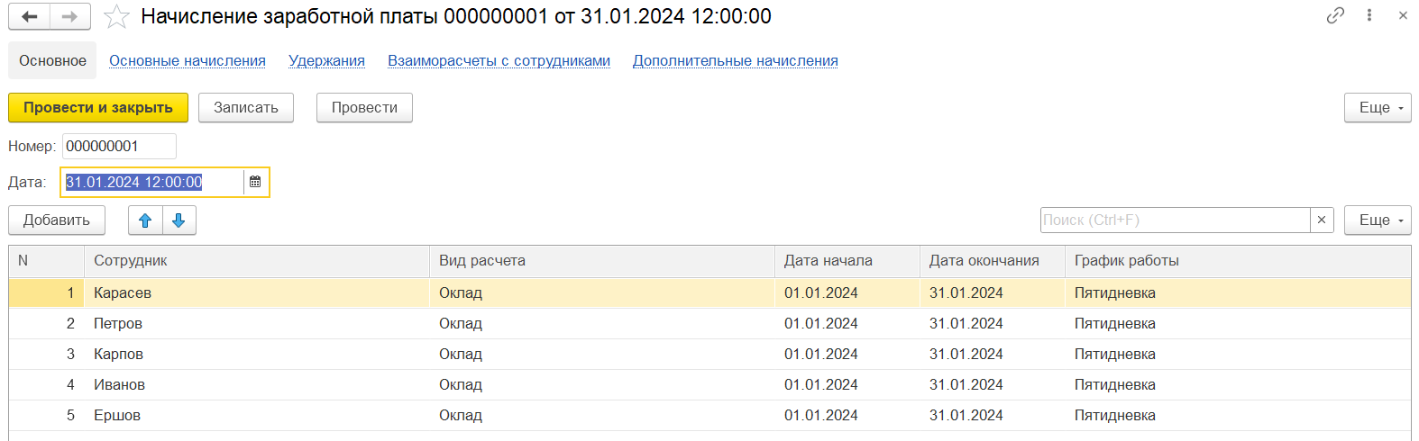

4.4. Документ Начисление фиксированной премии служит для осуществления начислений сотрудникам премии за указанный период. В документ пользователь вводит следующие данные:
- Дата начисления;
- Сотрудник;
- Размер премии;

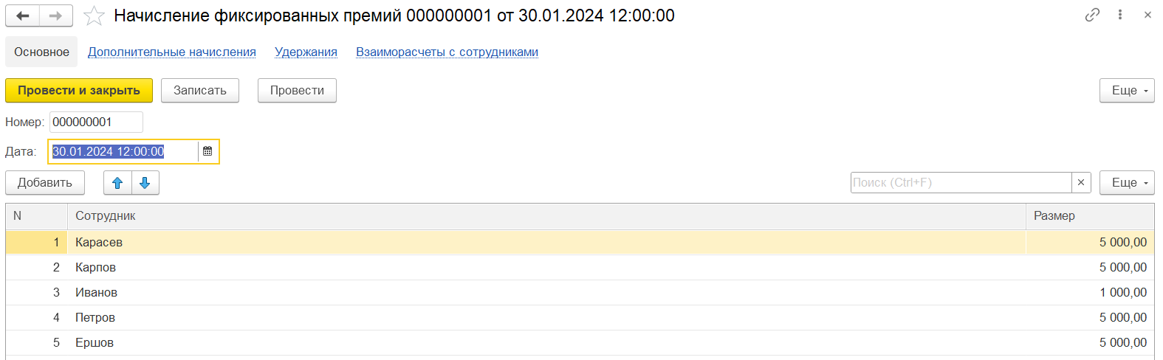

4.5. Документ Выплата зарплаты, соответственно, реализует расчет всех начислений указанным в табличной части сотрудникам на указанный период. Для автоматического заполнения табличной части достаточно нажать кнопку Заполнить, и будет выполнено заполнение таблицы.

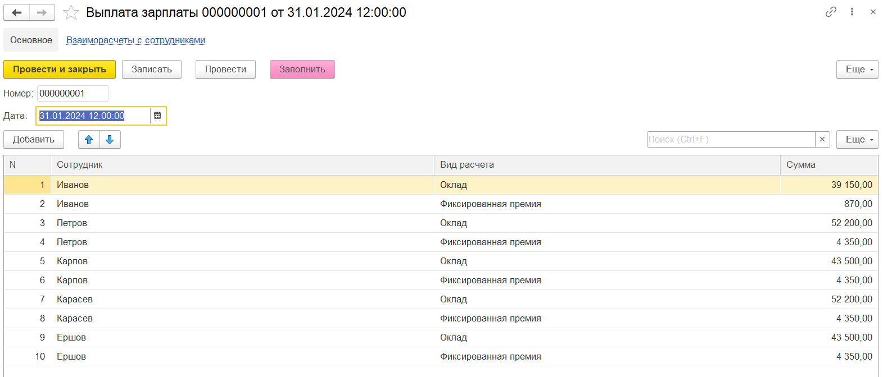

4.6. В документе график отпусков за выбранный год пользователь осуществляет планирование отпусков для указанных сотрудников. В документ пользователь вводит следующие данные:
- Дата ;
- Год;
- Сотрудник;
- Дата начала отпуска;
- Дата окончания отпуска;
- Количество календарных дней рассчитывается автоматически;

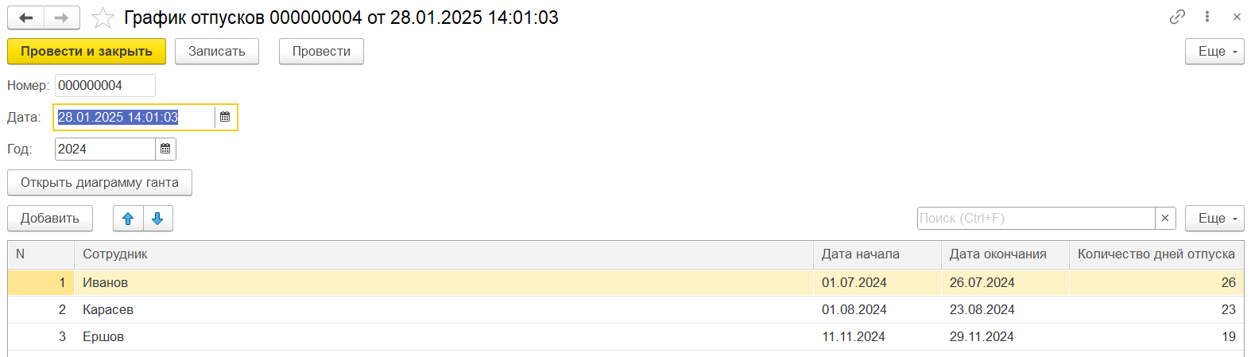

Также в документе реализована возможность визуализации подготовленного графика в виде диаграммы Ганта. Для перехода достаточно нажать кнопку Открыть диаграмму Ганта и будет открыта форма с графическим отображением графика.

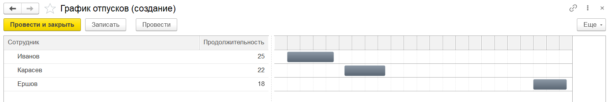

4.7. Описание отчетов см. в разделе 4 настоящего Руководства.

4.8. Обработка заполнение графика позволяет в автоматическом режиме заполнить данные о рабочих и выходных календарных днях в соответствии с заданными пользователем параметрами. В обработку необходимо заносить следующие параметры:
- Период;
- График работы;
- Выходные дни. В качестве указания дней требуется указывать номер дня недели в виде числа (1 – понедельник, 2 – вторник, и т.д.);
После заполнения всех параметров необходимо нажать кнопку заполнить, и данные будут записаны.

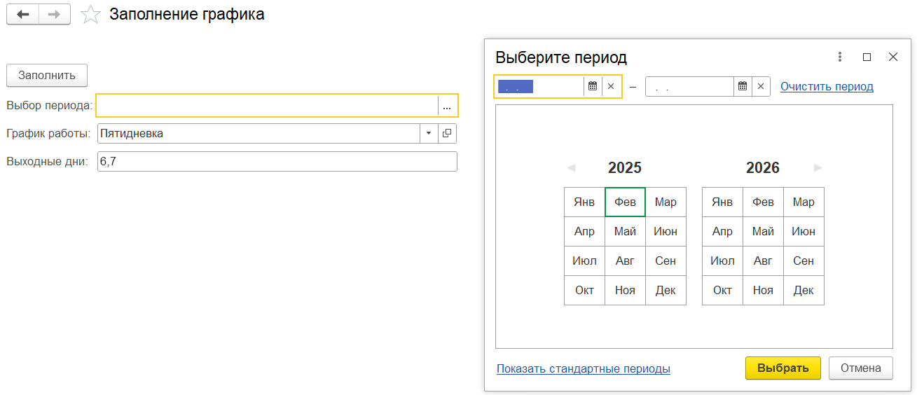

4.9. В регистр сведений Условия оплаты сотрудников пользователь заносит информацию об окладах, категории сотрудников и наличии процента премии за выполненную работу в случае, если категория сотрудника – специалисты. В регистр пользователь вводит следующие данные:
- Дата, с которой назначаются условия;
- Сотрудник;
- Категория сотрудника (административный персонал или специалист);
- Размер оклада;
- Размер процентап премии;

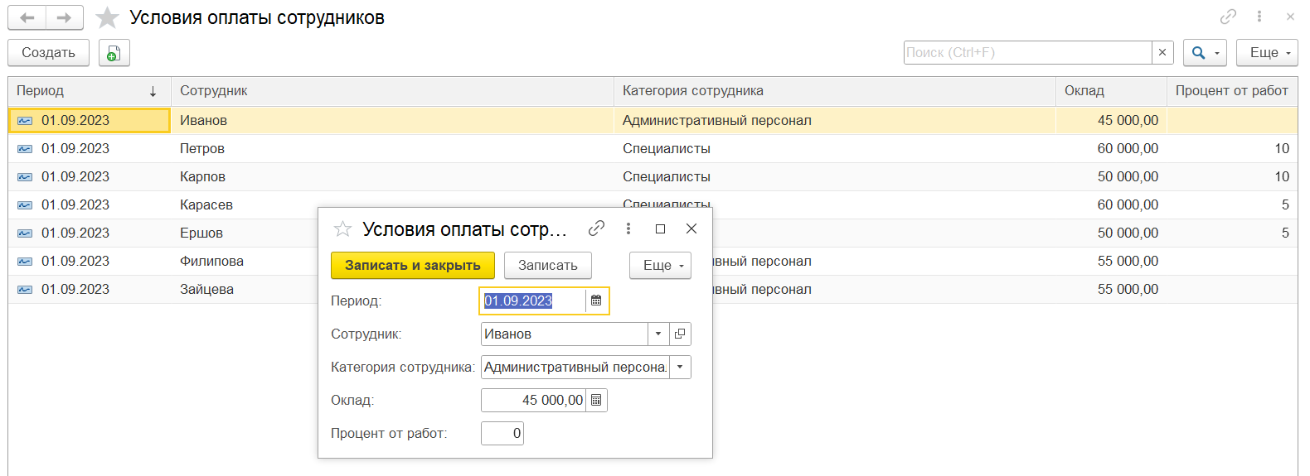

Раздел 5. Описание Отчетов

5.1. В раздел входят следующие отчеты:

- Выработка специалистов
- Расчеты с сотрудниками
- Расход запланированных отпусков
- Анализ выставленных актов

5.2. В отчет «Выработка специалистов» при выборе параметров «Специалист» и «Период» выводится сколько часов за выбранный период отработал выбранный специалист и какая сумма ему за этот период начислена в виде процента от выплат клиента.

5.3. В отчет «Расчеты с сотрудниками» представлена информация о том, какие суммы начислены и выплачены каждому сотруднику за указанный период. Также в отчете следует указать задолженность на начало и на конец этого периода.

5.4. В отчет «Расход запланированных отпусков» строится отчёт за конкретный год. Отчёт должен показывает, сколько дней отпуска запланировано у сотрудника в выбранный период, и сколько дней он фактически был в отпуске.

5.5. Отчет «Анализ выставленных актов» содержит в себе информацию о клиентах, договорах и суммах, которые должны быть выставлены клиентам на основе данных из документов Обслуживание. А также сумму, которая была уже выставлена по работам специалистов за указанный период.

Раздел 6. Автоматизированное тестирование

6.1. В раздел входят следующие автотесты:
- Планирование нескольких обслуживаний на специалистов от имени менеджера;
- Массовое создание актов от имени бухгалтера;
- Закрытие обслуживаний от имени специалиста;
- Формирование отчета Анализ выставленных актов, сравнение с эталоном

6.2. Для запусков всех автотестов Администратору системы необходимо заполнить базу данных данными (поставляемая база .dt уже наполнена всем необходим для выполнения операций). Все файлы автотестов требуется запускать в режиме запуска Test-Manager под администратором в обработке Vanessa Automation ver 1.2.041.37.
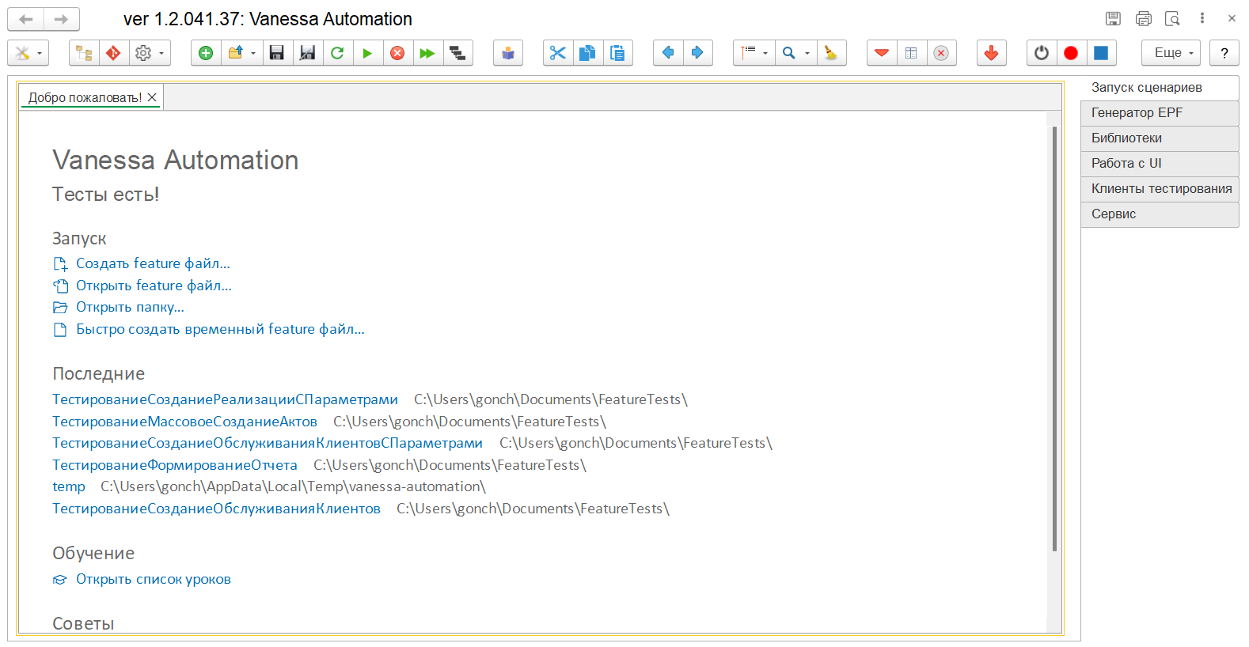

Во вкладке «Клиенты тестирования» необходимо добавить клиентов тестирования как указано на изображении ниже:
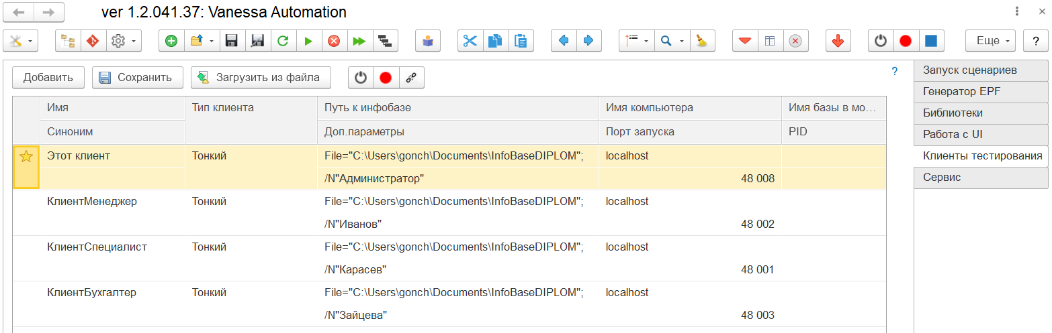

6.3. Для запуска автотеста по созданию нескольких обслуживаний необходимо открыть файл ТестированиеСозданиеОбслуживанияКлиентовСПараметрами.feature.
6.4. Для запуска автотеста по массовому созданию актов необходимо открыть файл ТестированиеМассовоеСозданиеАктов.feature.
6.5. Для запуска автотеста по закрытию обслуживаний необходимо открыть файл ТестированиеСозданиеРеализацииСПараметрами.feature. Однако, перед запуском данного пункта необходимо повторно выполнить пункт 6.3.
6.6. Для запуска автотеста по формированию отчета необходимо открыть файл ТестированиеФормированиеОтчета.feature.

